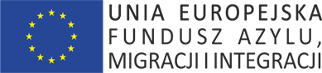

Wynik zapytania ofertowego:
W dniu 14 października 2021 roku dokonano wyboru ofert zgodnie z postawionymi w ogłoszeniu na przetłumaczenie około 900 stron z języka angielskiego lub rosyjskiego na język polski oraz z języka polskiego na język angielski wybranych materiałów źródłowych oraz opracowań dotyczących sytuacji w wybranych krajach Azji, Afryki i krajów b. ZSRR. kryteriami oceny wykonawców. Powyższe działanie realizowane jest w ramach projektu nr 2/1-2015/BK-FAMI „Zwiększenie zdolności pracowników DPU UDSC do zbierania, gromadzenia, analizy i rozpowszechniania informacji o krajach pochodzenia, 2017-2022”, współfinansowanego ze środków Unii Europejskiej w zakresie Programu Krajowego Funduszu Azylu, Migracji i Integracji – „Bezpieczna przystań”.
Urząd do Spraw Cudzoziemców dokonał wyboru najkorzystniejszej oferty spełniającej wymagania postawione w ogłoszeniu i powierzył realizację przedmiotowego zadania Pani Magdalena Janiczek AFB Tłumaczenia .

